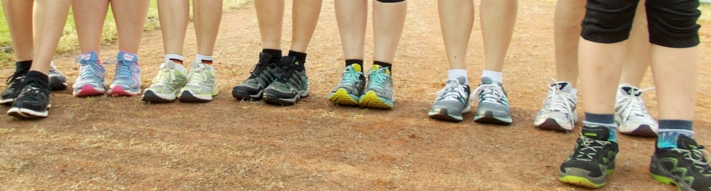

Lauf ABC

Wann: Dienstags 18.30
Wo: Sportplatz der Mittelschule Pleinfeld
Wer: Ute Zenker-Kiehnlein Übungsleiterin

Die warme Jahreszeit beginnt und damit geht’s raus um an der frischen Luft zu
trainieren.

Lauftechnikschulung ist wichtig für eine saubere Lauftechnik und Koordination. Die Kräftigung der Sehnen, Bänder und Muskeln im Fuß- und Beinbereich ist die beste Verletzungsprophylaxe. Das Lachmuskel-Training kommt auch nicht zu kurz.

Wir laufen uns in einer schönen kurzen Waldrunde warm. Danach trainieren wir bei vielen abwechslungsreichen Übungen die Fußmuskulatur. Zum Ausklang dehnen wir uns intensiv aus – bitte Isomatten mitbringen.

Mehr Infomationen zum Beginn auf unserer Internetseite und in Facebook

L a u f m i t

